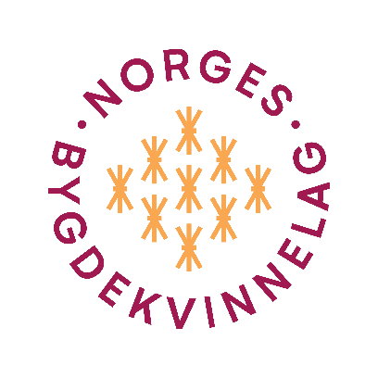

Søknadsskjema for økonomisk støtte
Nøysom
___________________________________________________________________________
Nøysom er eit toårig prosjekt i Norges Bygdekvinnelag. Målet er å skape møteplassar for barn, unge og vaksne der ein får praktisk kunnskap som gjer det lettare å ta berekraftige val i kvardagen.

Lokallag som har lyst til å delta i prosjektet kan søke om midlar til totalt fire kurs. Kursa må vere kopla opp til dei fire ulike temaa i Nøysom: 1)Matsvinn, 2) Dyrk sjølv, 3) Miljøvenleg og kjemikaliefri heim og 4) Kva er det lurt å kunne lage og reparere sjølv. *Merk dykk at ein berre kan få støtte til eitt kurs per tema.

Eit av krava for å få pengestøtte er at alle kurs må ha deltakarar som er barn og/eller unge.

*I søknadsskjemaet står det kurs, men bruk gjerne ord som verkstad, aktivitet og møteplass.

Vi vil inspirere til kunnskap og tips som kan gjere det lettare for alle å ta berekraftige val i kvardagen – og oppleve meistring og glede ved å lære. Gjer det synleg at kurset er ein del av prosjektet Nøysom, og del tips, kunnskap og gleda de har i prosjektet #nøysom

Fyll ut skjema og send det på e-post til prosjektleiar Astrid Seime astrid.seime@bygdekvinnelaget.no

Om du har spørsmål ta kontakt med prosjektleiar Astrid Seime på telefon
908 72 411 eller e-post astrid.seime@bygdekvinnelaget.no

Søknad om pengestøtte
Vi melder oss med dette på Nøysom, og søker om pengestøtte til kurs. Vi har forstått føresetnadene for pengestøtte, og leverer rapport og bilete når prosjektet er gjennomført.

Navn på lokallag:
Distriktslag:
Organisasjonsnummer:
Lokallaget sitt kontonummer:
Kontaktperson for prosjektet:
Telefonnummer:
E-post:

Organisering av prosjektet i lokallaget

Kor mange kurs søkjer de midlar til?

Har laget søkt og mottatt midlar frå Nøysom tidlegare i prosjektperioden?

Kven er aktuelle samarbeidspartnarar for kursa? (Husflidslaget, lokal møbelsnikkar, handverks-organisasjonar, lokale ressurspersonar, skuleklasser eller andre)
Er målgruppa barn og vaksne/ungdom og vaksne/alle generasjonar?
Kor tid skal kurs gjennomførast?
(F.eks. «dato», «haust 2024», «veke 5», «mars til mai 2024» e.l.)
Skriv om kvart enkelt kurs de søkjer midlar til.
Ver så konkret som mogeleg når de skriv om aktivitetar, kurs verkstader de har lyst til å gjennomføre. Innhaldet i aktivitetane, kort om plan for iverksetjing, gjennomføring og organisering, om marknadsføring/annonsering.
Kurs med tema__________________________

Kurs med tema_____________________________

Kurs med tema_____________________________

Kurs med tema_______________________________

*Alle kurs må haldast i løpet av prosjektperioden, januar 2024 til desember 2025. Om ein ikkje får gjennomført kurs ein har søkt om, må den økonomiske støtta tilsvarende kroner 7 000,- per kurs, betalast tilbake til Norges Bygdekvinnelag. Dette for å gje fleire lag moglegheit til å delta i prosjektet. Gje også skrifteleg beskjed til prosjektleiar om tilbakebetalinga.

Dato/stad Signatur

